**La valeur de la coupe Stanley**

Trophée mythique, la coupe Stanley est le plus convoité de tous les trophées dans le monde du hockey. Votre but est d’estimer la valeur des matériaux qui la compose.

Voici une photo accompagnée des dimensions approximatives des différentes parties de la coupe.

Hauteur du pied du bol : 2 cm

Largeur du plateau entre chaque anneau : 2 cm

29 cm

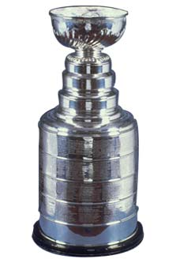

Hauteur de chaque anneau : 8 cm

Largeur du plateau entre les anneaux : 5 cm

46 cm

44 cm

Le trophée est vide partout à l’intérieur sauf pour le pied du bol. L’épaisseur des parois est de 2 mm.

Le trophée est fabriqué en un alliage de nickel et d’argent. Supposez qu’ils sont en quantités égales. L’argent vaut 600,56$ le kilo et a une masse volumique de 10,5 g/cm3. Le nickel vaut 16,46$ le kilo et a une masse volumique de 8,9 g/cm3.

**Calculez la valeur approximative des matériaux qui composent le trophée.** Pour y arriver, considérez que les bords de la coupe ne sont pas arrondis et qu’il n’y a ni motifs, ni gravures sur la coupe.